UNIVERSIDAD AUTÓNOMA DEL ESTADO DE HIDALGO

por

Jimenez Gres David Zahid, Vargas MorenoAdalberto

Manual de usuário de

SISTEMA EXPERTO PARA PREDIAGNÓSTICO MÉDICO

Inteligencia Artificial

Junio 2014

Resumen

En el presente documento se describe la forma em como debe ser operado um sistema informático para pre diagnóstico de enfermidades respiratórias comunes.

# Tabla de contenido

Tabla de contenido i

Funciones del sistema 5

Uso del sistema 5

Acceso al sistema: 5

Bienvenida al sistema 6

Ventana principal 6

Salir del sistema 7

Alta de nuevo paciente 7

Catálogo de pacientes 8

Registro de nuevo usuario médico 9

Catálogo de usuarios médicos 10

Nuevo pre diagnóstico 11

Formulario de pre diagnóstico 12

Informe de pre diagnóstico 12

Créditos 13

## Funciones del sistema

### Uso del sistema

#### Acceso al sistema:

Para poder hacer uso del sistema informático es necesario contar con un registro previo. Una vez que es ejecutada la aplicación, ésta solicita la inserción de dos campos que piden usuario y contraseña respectivamente tal y como se puede apreciar en la siguiente captura de pantalla.

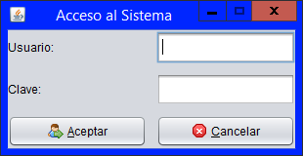

Al momento de inserción de texto en las cajas de usuario y clave, el texto se verá introducido en dichos campos, para el caso del campo de clave se protege mediante su cambio de caracteres por asteriscos.

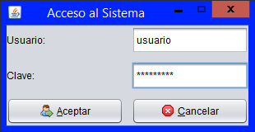

#### Bienvenida al sistema

Una vez que el usuario ha ingresado su usuario y contraseña de forma correcta, se le concede acceso a la aplicación, tal y como se aprecia en la siguiente captura de pantalla.

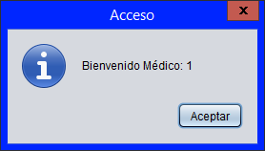

#### Ventana principal

El sistema interactúa con el usuario mediante una interfaz gráfica la cual en la parte superior contiene una barra de menús. Nótese en la siguiente imagen que son 5 los menús los que integran dicha barra.

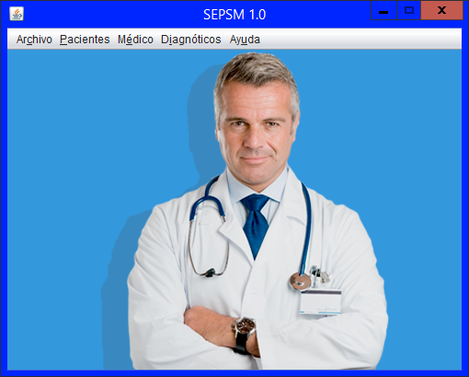

#### Salir del sistema

El usuario puede cerrar la aplicación al dar clic en el botón “cerrar de control de ventana” o si da clic en el menú archivo y da tro clic en la opción “Salir”.

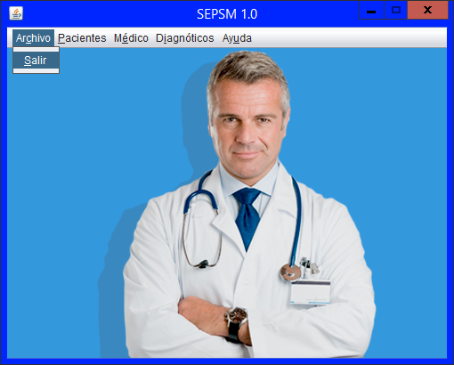

#### Alta de nuevo paciente

Los pacientes son aquellos entes humanos que son diagnósticados con el uso del sistema. Para el registro de un nuevo paciente se da clic en la opción “pacientes” y luego clic en “nuevo”. Observe la siguiente imagen como referencia.

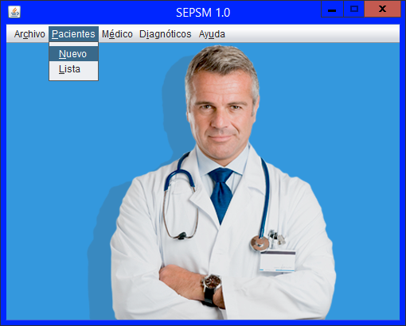

Para el registro de un nuevo paciente el sistema dispone de un formulario, en el cual se ingresan los valores correspondientes a las rúbricas requeridas por el sistema. A continuación se muestra el formulario de registro de nuevo paciente.

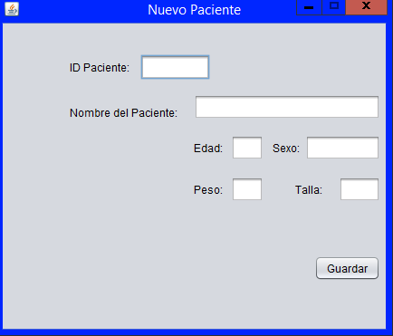

#### Catálogo de pacientes

El sistema contiene un listado de los pacientes refistrados para su consulta e incluso impresión. Para ello se debe dar clic en menú “pacientes” y luego en “lista”. En la siguiente imagen se muestra un catálogo de pacientes.

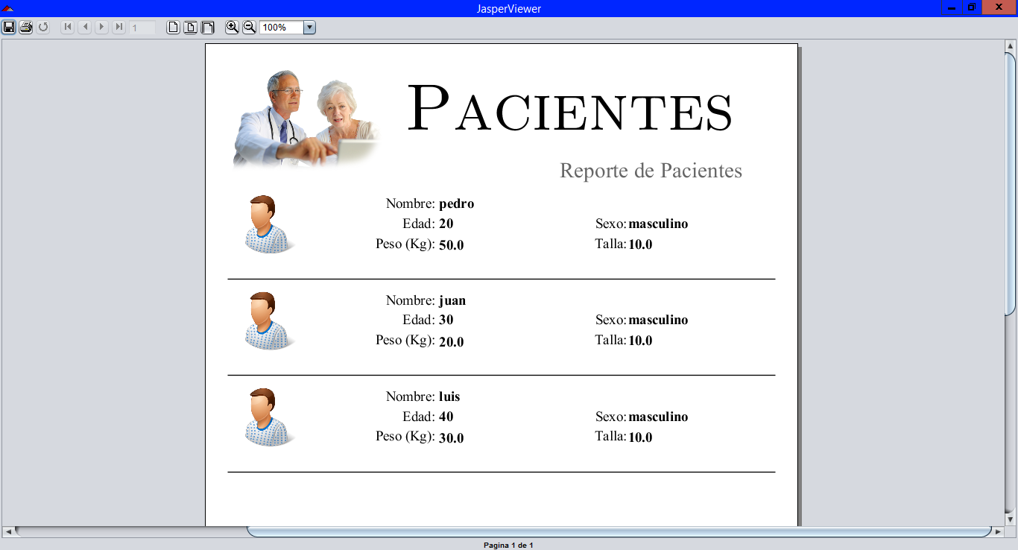

#### Registro de nuevo usuario médico

Para la operación del sistema informático es requerido contar con un registro, para registrar un nuevo usuario médico (aquel que podrá hacer los diagnósticos con el uso del sistema) bastará con dar clic en el menú “médico” y luego clic en “nuevo”.

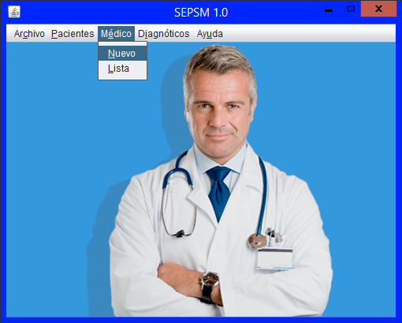

Una vez que ha sido efectuado el paso anteriormente descrito por parte del usuario del sistema, se despliega en pantalla el siguiente formulario, mismo que se puede observar en la siguiente imagen.

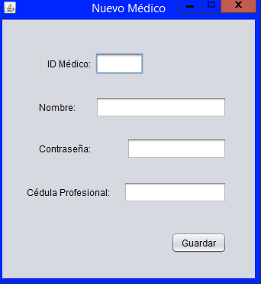

#### Catálogo de usuarios médicos

Es posible mostrar el listado de médico usuarios del sistema, es decir, aquellas personas que cuentan con previo registro, a continuación se muestra el aspecto de la lista imprimible de médicos.

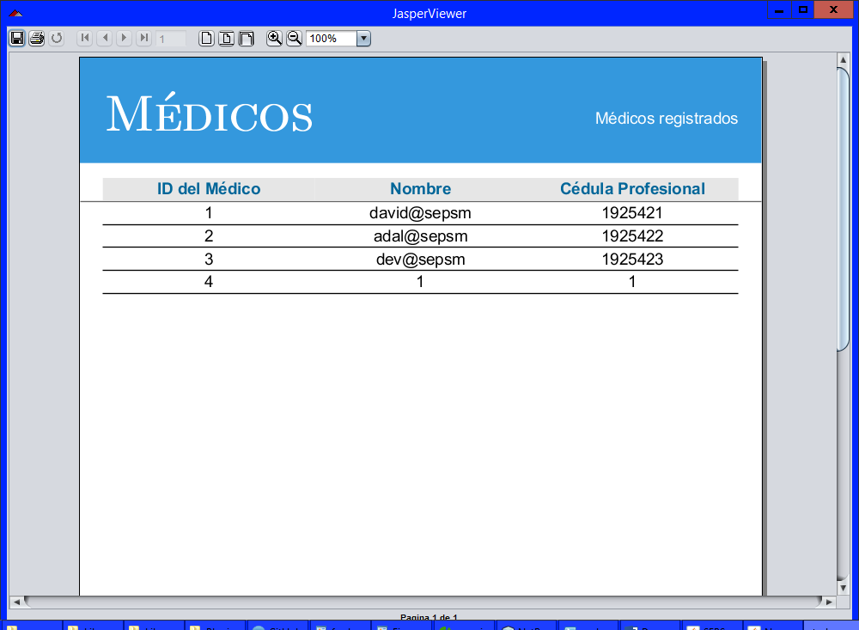

#### Nuevo pre diagnóstico

Para efectuar el procedo de pre diagnostico a un paciente se debe dar clic en el menú “diagnósticos” y posteriormente otro clic en “Nuevo”, a continuación, una imagen alusiva.

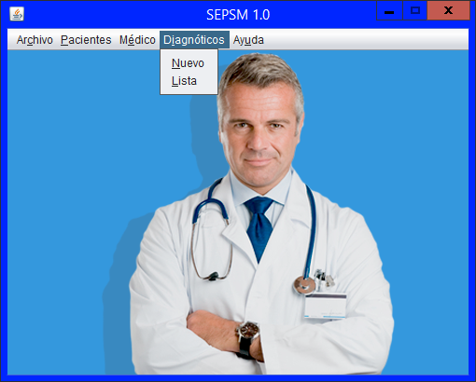

#### Formulario de pre diagnóstico

A continuación se muestra el formato o formulario que deberá ser ingresado con la información proporcionada por el paciente debido a que sólo se contemplan síntomas clínicos.

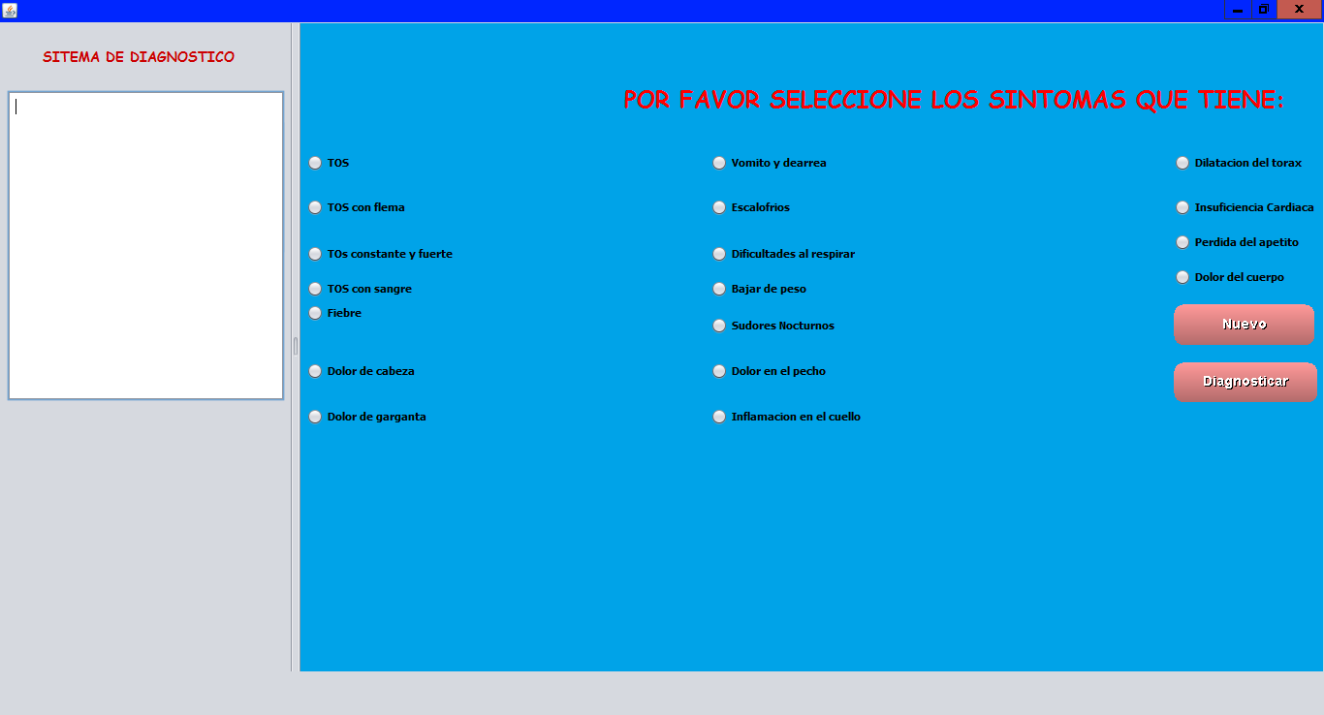

#### Informe de pre diagnóstico

Para poder visualizar el listado de los pre diagnósticos efectuados con el uso del sistema , el usuario debe dar clic en el menú “Diagnósticos” y luego otro clic en “Lista”.

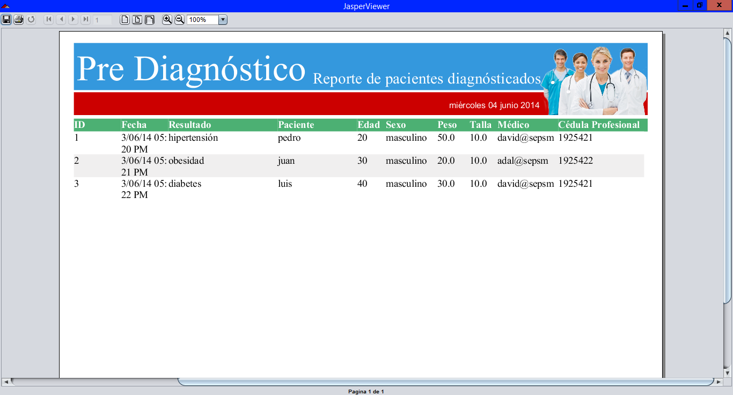

#### Créditos

El presente proyecto se software fue desarrollado para la materia de Inteligencia Artificial por los alumnos David Zahid y Adalberto Vargas de noveno semestre, grupo dos, estudiantes de la Licenciatura en Sistemas Computacionales del Instituto de Ciencias Básica e Ingeniería de la Universidad Autónoma del Estado de Hidalgo.

